**Projektplan**

**Redovisning**

**Ian Westerlund**

**IT22**

**Januari 2024**

Plattformar

Programmeringsspråk

Backend utvecklas med PHP kod i version 8.1 mot en mysql databas.

Frontend utvecklas i HTML/CSS och javascript.

Hela projektet kommer att vara en AJAX lösning med API:er från servern som hämtas via javascript fetchar.

**Databasmiljö**

Databasen kommer att vara en mysql databas i version 8.0

**Utvecklingsplattform**

Projektet kommer att utvecklas lokalt på en windows 10 dator med en WAMP-serverinstallation.

PHP delen kommer att utvecklas i Visual Studio Code, databashanteringen kommer att använda SQLYog som gränssnitt.

Javascript/HTML/CSS delarna av projektet kommer att utvecklas i Visual Studio Code.

**Produktionsplattform**

Projektet kommer att produktionssättas på datanom-servern som är en Linux-server, version Ubuntu … med PHP version … och MariaDB version … som databasserver.

Filerna kommer att laddas upp via FileZilla till en personlig mapp på datanom-servern.

**Testning**

**Hur testar vi förväntningar?**

PHP-API:et kommer att funktionstestas i samband med utvecklingen via Postman, en test-sida i HTML kommer att utvecklas som mera permanent och automatiskt testar att alla anrop ger det förväntade resultatet.

**Vem testar?**

All testning av backend-API:et kommer att utföras av mig

Frontend sidorna kommer att testas av

**Tidsuppskattning**



Information

Datamodell

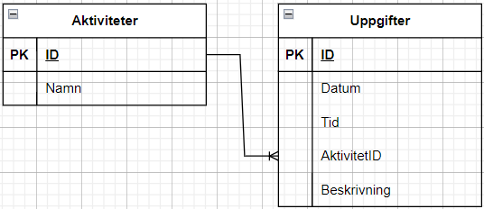

Tabellbeskrivningar

Databasen innehåller två tabeller, Aktiviteter och Uppgifter. Databasens namn är ”Tidrapportering”.

Tabellen Aktiviteter har följande fält:

* ID, heltal, automatisk tilldelning
* Namn, text max 20 tecken

Tabellen uppgifter innehåller följande fält:

* ID, heltal, automatisk tilldelning, Primärnyckel
* Datum, datum (åååå-mm-dd)
* Tid, tid (hh:mm)
* Beskrivning, text max 100
* AktivitetsID, heltal, främmande nyckel till Aktivitetstabellens ID-fält

Skärmbilder

Säkerhet

Säkerhetsaspekter inom projektet kommer kontinuerligt att beaktas och eventuella risker kommer att hanteras så snart de upptäcks.

Kodredundans

För att säkerställa att projektet inte kommer att avstanna i händelse att hårddiskkrasch, förlust av lokal dator eller liknande kommer filerna ofta att pusha till ett personligt github-förvar.

Databasens struktur kommer även sen att pushas till samma github-förvar då dess utseende förändras. Med jämna mellanrum kommer även datat i databasen att säkerhetskopieras till github.

Samarbete

Projektet kommer att utvecklas gemensamt i helklass, med vissa smärre olikheter på vem som skapar filerna.

Sekretess

Datat i databasen är skyddat av ett databaslösenord.

Ingen personlig information kommer att hanteras i projektet så inga lagar eller förordningar gällande personuppgifter är aktuella att ta hänsyn till.